Comment sortir les grains de blé des épis ?

Réponse d’une élève :
« il faut prendre un ustensile, grand, et après il faut appuyer dessus les grains de blé, il faut taper les grains de blé ».
Avec quoi faut-il taper les grains de blé ?
- Un marteau
- Un bâton
- Un caillou
- Un casse-noix

La maîtresse a demandé comment sortir les grains de blé.
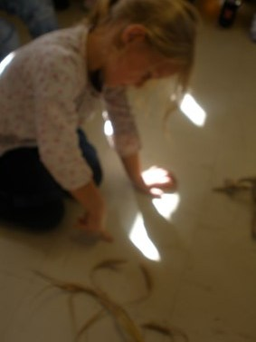 | 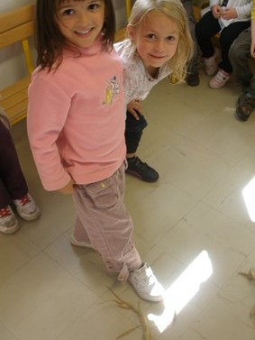 | 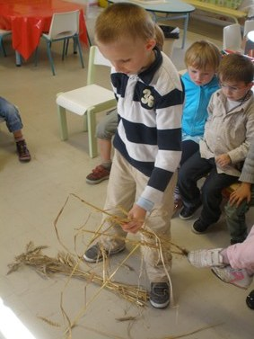
Appuyer | Écraser | Secouer

On a battu les grains de blé avec l’ustensile apporté par Dilwen et le marteau.

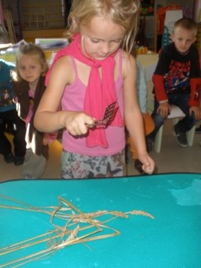 | 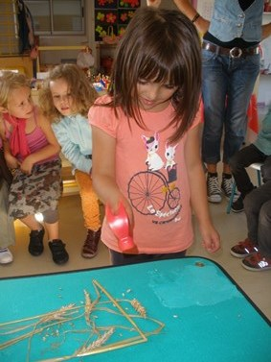 | 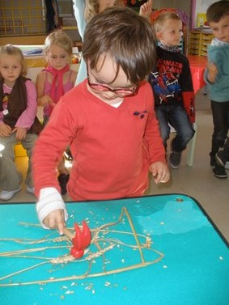

On a trié les grains de blé : il fallait enlever la balle du grain de blé.
 | 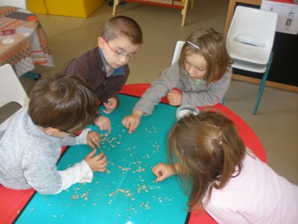 | 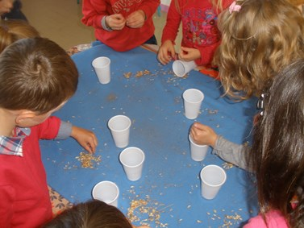

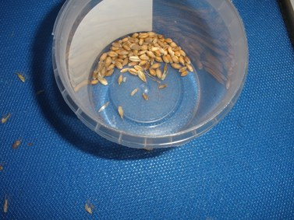
Comment faire de la farine ?

Nous avons cherché comment faire de la farine. Nous avons d’abord utilisé le bâton : il fallait taper mais la farine ne sortait pas.
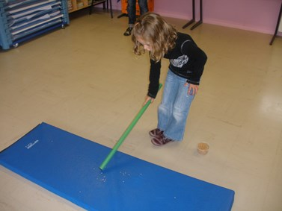
Après nous avons utilisé le casse-noix : ça marche mais un par un. C’est un peu trop long.
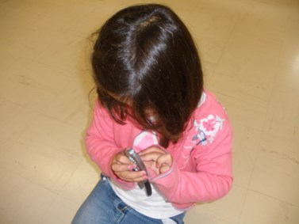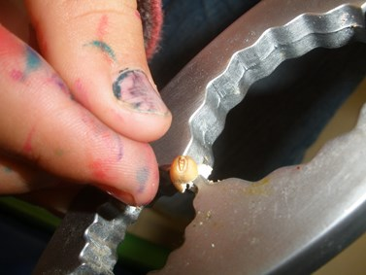

Ensuite nous avons utilisé le pilon : il fallait taper dans un bol, ça s’est transformé un peu en farine. C’est long et fatiguant, ça fait mal aux bras.
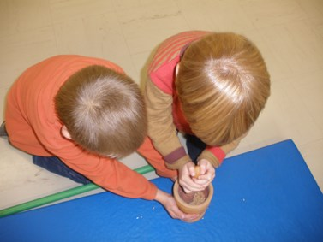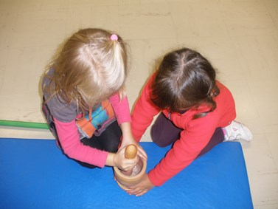

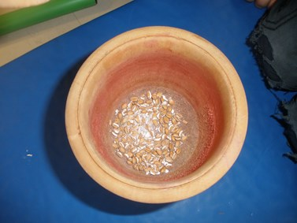

Aussi on a utilisé le moulin à café à la main, on a tourné, ça a fait de la farine dans un petit tiroir. Et à un moment, ça faisait mal aux bras.
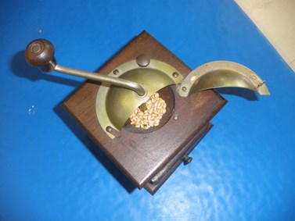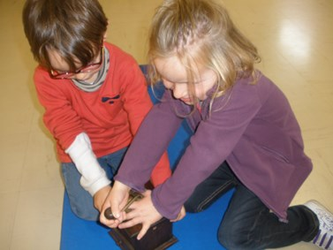

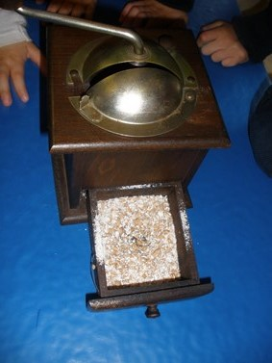
Et le plus facile, c’était le moulin à café électrique. Il faut juste appuyer sur un bouton et ça moud. Ça fait du bruit. Quand c’est bien moulu, on entend plus les grains.



